PS入门必学基础特效

# 图层叠加方式

## 正常

直接将图片置于图层中，这是PS默认的处理方式，不会有额外效果。

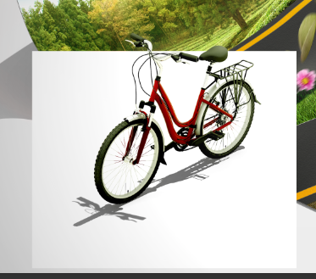

## 正片叠底

 